村镇银行柜面业务系统操作手册



2020年12月22日

手机银行

1.1回单查询/打印

行内转账回单查询打印

基本信息
菜单/交易名称 | 行内转账回单查询打印
菜单/交易代码 | 831047
功能说明 | 本交易用于已签约电话银行的客户行内转账交易的回单查询和打印。
操作机构 | 所有机构
操作角色 | 存款业务管理维护角色柜员
授权/复核机构 | 本机构
授权/复核角色 | 无
打印输出 | 行内转账回单

操作界面及栏位说明
操作界面1：
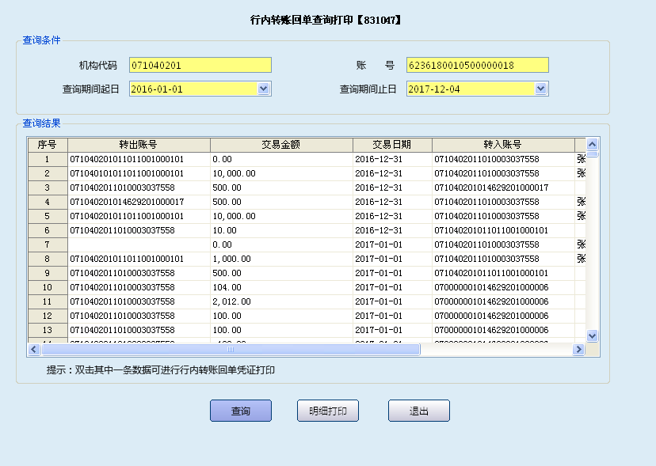
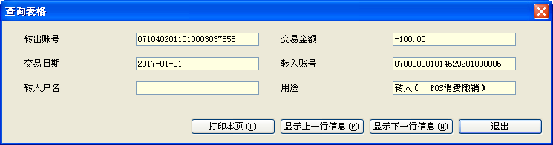
栏位说明1：
序号 | 栏位名称 | 输入/输出 | 输入形式 | 数据类型 | 缺省值 | 说明/检查/输入设备
查询条件
 | 机构代码 | 输入 | 文本框 | 字符型 | 本机构代码 | 必输项
 | 账号 | 输入 | 文本框 | 字符型 |  | 刷卡或手工输入签约账号，必输项
 | 查询期间起日 | 输入 | 文本框 | 日期型 |  | 输入/选择日期，必输项
 | 查询期间止日 | 输入 | 文本框 | 日期型 |  | 输入/选择日期，必输项
查询结果
 | 转出账号 | 输出 | 文本框 | 字符型 |  | 系统反显
 | 交易金额 | 输出 | 文本框 | 数值型 |  | 系统反显
 | 交易日期 | 输出 | 文本框 | 字符型 |  | 系统反显
 | 转入账号 | 输出 | 文本框 | 字符型 |  | 系统反显
 | 转入户名 | 输出 | 文本框 | 字符型 |  | 系统反显
 | 用途 | 输出 | 文本框 | 字符型 |  | 系统反显
操作界面2：（输入银行卡号后）
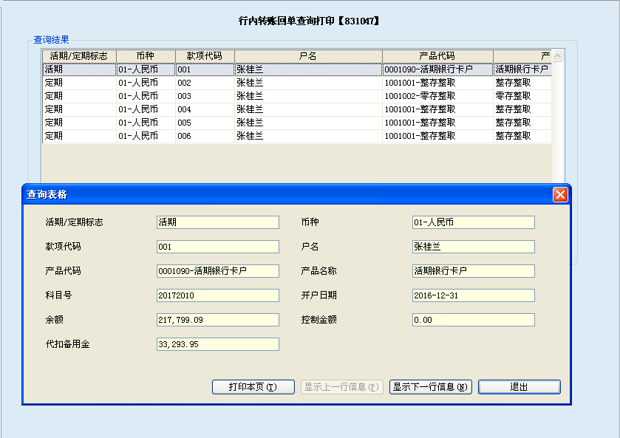
栏位说明2：
序号 | 栏位名称 | 输入/输出 | 输入形式 | 数据类型 | 缺省值 | 说明/检查/输入设备
 | 活期/定期标志 | 输出 | 文本框 | 字符型 |  | 系统反显
 | 币种 | 输出 | 列表框 | 字符型 |  | 系统反显
 | 款项代码 | 输出 | 列表框 | 字符型 |  | 系统反显
 | 户名 | 输出 | 文本框 | 字符型 |  | 系统反显
 | 产品代码 | 输出 | 列表框 | 字符型 |  | 系统反显
 | 产品名称 | 输出 | 文本框 | 字符型 |  | 系统反显
 | 科目号 | 输出 | 文本框 | 字符型 |  | 系统反显
 | 开户日期 | 输出 | 列表框 | 日期型 |  | 系统反显
 | 余额 | 输出 | 文本框 | 数值型 |  | 系统反显
 | 控制金额 | 输出 | 文本框 | 数值型 |  | 系统反显
 | 代扣备用金 | 输出 | 文本框 | 数值型 |  | 系统反显

操作流程
- 柜员审核客户本人有效身份证件、银行卡等资料无误后，启动行内转账回单查询打印交易（831047）。
- 柜员刷卡/手工输入银行卡号后，跳转到选择卡下分户界面，选择活期分户或某一定期分户，返还主界面，在主界面输入起止日期，点击“查询”按钮，查询结果栏中出现多条明细。
- 双击其中一条数据可以进行行内转账回单打印。
- 选中一条数据，单击“明细打印”按钮，可以进行行内转账回单打印。
- 交易处理成功，退出本交易。

注意事项
- 可通过快捷键CTRL+T打印固定资产登记簿。
- 查询信息中显示详细信息，选中单条记录后，按S键显示具体信息。

跨行转账回单查询打印

交易明细查询

基本信息
菜单/交易名称 | 交易明细查询
菜单/交易代码 | 776039
功能说明 | 本交易用于已签约电话银行的客户跨行转账交易明细的查询。
操作机构 | 所有机构
操作角色 | 存款业务查询打印角色柜员
授权/复核机构 | 无
授权/复核角色 | 无
打印输出 | 无

操作界面及栏位说明
操作界面1：
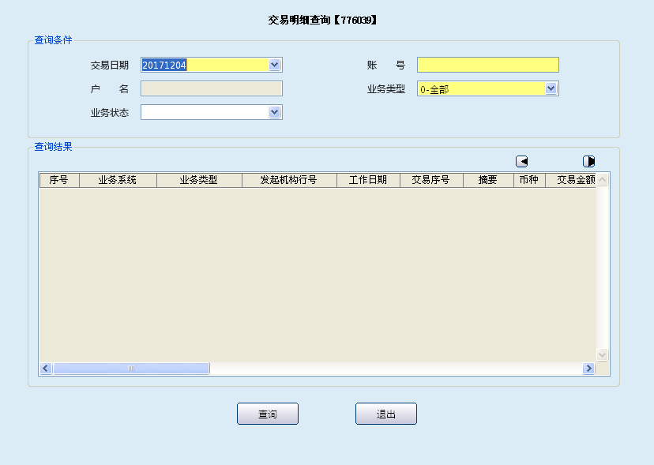

栏位说明1：
序号 | 栏位名称 | 输入/输出 | 输入形式 | 数据类型 | 缺省值 | 说明/检查/输入设备
查询条件
 | 交易日期 | 输入 | 日期框 | 日期型 | 当前系统日期 | 必输项
 | 账号 | 输入 | 文本框 | 字符型 |  | 刷卡或手工输入签约账号，必输项
 | 户名 | 输出 | 文本框 | 字符型 |  | 输入账号后，系统反显
 | 业务类型 | 输入 | 列表框 | 字符型 | 0-全部 | 必输项  列表键值：  0-全部  1-贷记往账  2-贷记来账  3-借记往账  4-借记来账
 | 业务状态 | 输入 | 列表框 | 字符型 |  | 选输项  列表键值：  PR04-已清算  PR08-已撤销  PR09-已拒绝

操作界面2：

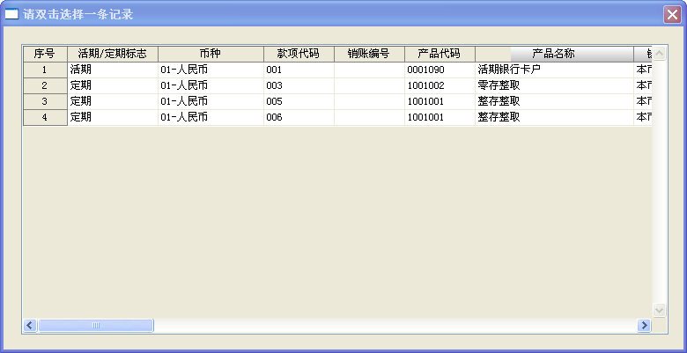
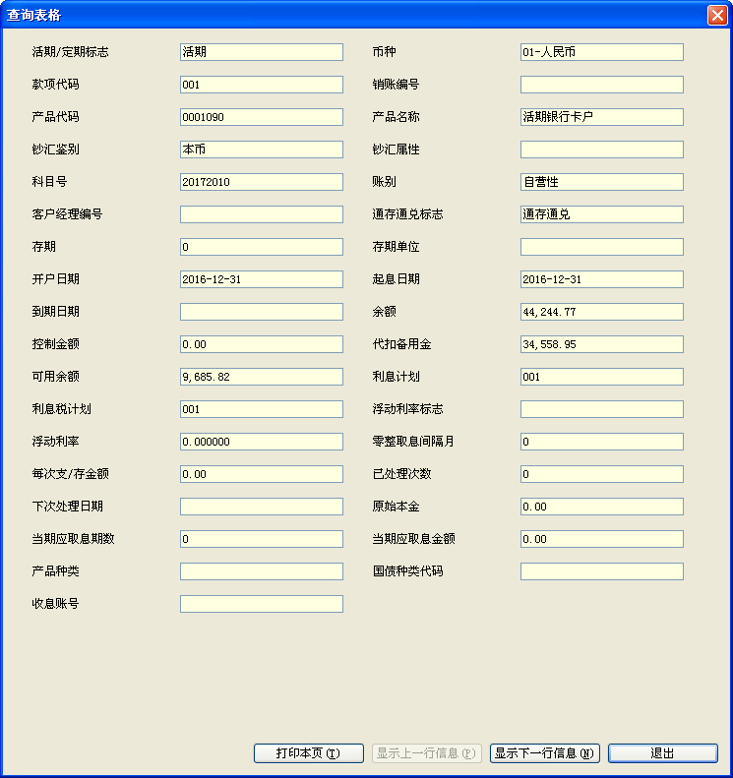
栏位说明2：
序号 | 栏位名称 | 输入/输出 | 输入形式 | 数据类型 | 缺省值 | 说明/检查/输入设备
输入账号后弹出账户下分户明细（按S查看明细全部字段）
 | 活期/定期标志 | 输出 | 文本框 | 字符型 |  | 系统反显
 | 币种 | 输出 | 列表框 | 字符型 |  | 系统反显
 | 款项代码 | 输出 | 列表框 | 字符型 |  | 系统反显
 | 销账编号 | 输出 | 文本框 | 字符型 |  | 系统反显，只有分户为保证金类型才有销账编号
 | 产品代码 | 输出 | 列表框 | 字符型 |  | 系统反显
 | 产品名称 | 输出 | 文本框 | 字符型 |  | 系统反显
 | 钞汇鉴别 | 输出 | 文本框 | 字符型 |  | 系统反显
 | 钞汇属性 | 输出 | 文本框 | 字符型 |  | 系统反显
 | 科目号 | 输出 | 文本框 | 字符型 |  | 系统反显
 | 账别 | 输出 | 文本框 | 字符型 |  | 系统反显
 | 客户经理编号 | 输出 | 文本框 | 字符型 |  | 系统反显
 | 通存通兑标志 | 输出 | 文本框 | 字符型 |  | 系统反显
 | 存期 | 输出 | 文本框 | 字符型 |  | 系统反显
 | 存期单位 | 输出 | 列表框 | 字符型 |  | 系统反显
 | 开户日期 | 输出 | 日期框 | 日期型 |  | 系统反显
 | 起息日期 | 输出 | 日期框 | 日期型 |  | 系统反显
 | 到期日期 | 输出 | 日期框 | 日期型 |  | 系统反显
 | 余额 | 输出 | 文本框 | 数值型 |  | 系统反显
 | 控制金额 | 输出 | 文本框 | 数值型 |  | 系统反显
 | 代扣备用金 | 输出 | 文本框 | 数值型 |  | 系统反显
 | 可用余额 | 输出 | 文本框 | 数值型 |  | 系统反显
 | 利息计划 | 输出 | 列表框 | 字符型 |  | 系统反显
 | 利息税计划 | 输出 | 列表框 | 字符型 |  | 系统反显
 | 浮动利率标志 | 输出 | 列表框 | 字符型 |  | 系统反显
 | 浮动利率 | 输出 | 文本框 | 数值型 |  | 系统反显
 | 零整取息间隔月 | 输出 | 列表框 | 字符型 |  | 系统反显
 | 每次支/存金额 | 输出 | 文本框 | 数值型 |  | 系统反显
 | 已处理次数 | 输出 | 文本框 | 数值型 |  | 系统反显
 | 下次处理日期 | 输出 | 日期框 | 日期型 |  | 系统反显
 | 原始本金 | 输出 | 文本框 | 数值型 |  | 系统反显
 | 当期应取息期数 | 输出 | 文本框 | 数值型 |  | 系统反显
 | 当期应取息金额 | 输出 | 文本框 | 数值型 |  | 系统反显
 | 产品种类 | 输出 | 列表框 | 字符型 |  | 系统反显
 | 国债种类代码 | 输出 | 列表框 | 字符型 |  | 系统反显
 | 收息账号 | 输出 | 文本框 | 字符型 |  | 系统反显

操作界面3：
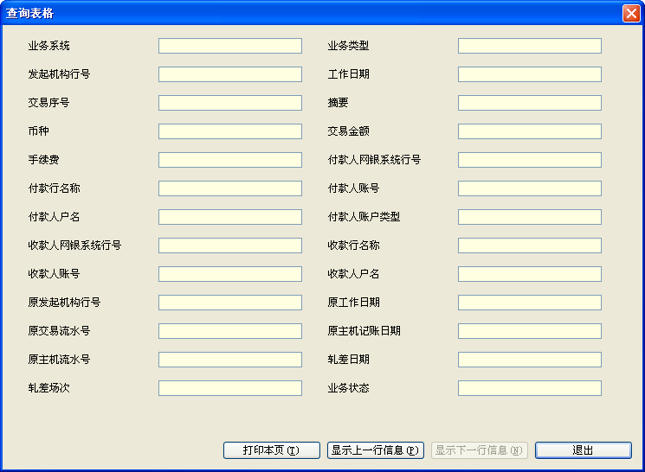

栏位说明2：
序号 | 栏位名称 | 输入/输出 | 输入形式 | 数据类型 | 缺省值 | 说明/检查/输入设备
查询结果
 | 业务系统 | 输出 | 文本框 | 字符型 |  | 系统反显
 | 业务种类 | 输出 | 列表框 | 字符型 |  | 系统反显
 | 发起机构行号 | 输出 | 文本框 | 字符型 |  | 系统反显
 | 工作日期 | 输出 | 日期框 | 日期型 |  | 系统反显
 | 交易序号 | 输出 | 文本框 | 字符型 |  | 系统反显
 | 摘要 | 输出 | 文本框 | 字符型 |  | 系统反显
 | 币种 | 输出 | 列表框 | 字符型 |  | 系统反显
 | 交易金额 | 输出 | 文本框 | 数值型 |  | 系统反显
 | 手续费 | 输出 | 文本框 | 数值型 |  | 系统反显
 | 付款人网银系统行号 | 输出 | 文本框 | 字符型 |  | 系统反显
 | 付款行名称 | 输出 | 文本框 | 字符型 |  | 系统反显
 | 付款人账号 | 输出 | 文本框 | 字符型 |  | 系统反显
 | 付款人户名 | 输出 | 文本框 | 字符型 |  | 系统反显
 | 付款人账户类型 | 输出 | 列表框 | 字符型 |  | 系统反显
 | 收款人账号 | 输出 | 文本框 | 字符型 |  | 系统反显
 | 收款人户名 | 输出 | 文本框 | 字符型 |  | 系统反显
 | 原发起机构行号 | 输出 | 文本框 | 字符型 |  | 系统反显
 | 原工作日期 | 输出 | 日期框 | 日期型 |  | 系统反显
 | 原交易流水号 | 输出 | 文本框 | 字符型 |  | 系统反显
 | 原主机记账日期 | 输出 | 日期框 | 日期型 |  | 系统反显
 | 原主机流水号 | 输出 | 文本框 | 字符型 |  | 系统反显
 | 扎差日期 | 输出 | 日期框 | 日期型 |  | 系统反显
 | 扎差场次 | 输出 | 文本框 | 字符型 |  | 系统反显
 | 业务状态 | 输出 | 文本框 | 字符型 |  | 系统反显

操作流程
- 柜员根据实际查询需要启动交易明细查询（183050）。
- 柜员刷卡/手工输入银行卡号后，跳转到选择卡下分户界面，选择活期分户或某一定期分户，返还主界面，在主界面选择业务类型，点击“查询”按钮，查询结果栏中出现多条明细。
- 选择任意记录，点击“S”键，显示详细细息。
- 查询结束后，点击“退出”按钮、关闭按钮“”或按 “F3”键，退出本交易。

注意事项
柜员可根据需要按“Ctrl+T”键选择打印机进行打印，其中打印项可灵活进行勾选确认。

回单打印

基本信息
菜单/交易名称 | 回单打印
菜单/交易代码 | 776037
功能说明 | 本交易用于已签约电话银行的客户跨行转账交易的回单打印。
操作机构 | 所有机构
操作角色 | 存款业务查询打印角色柜员
授权/复核机构 | 无
授权/复核角色 | 无
打印输出 | 跨行转账回单

操作界面及栏位说明

操作界面：
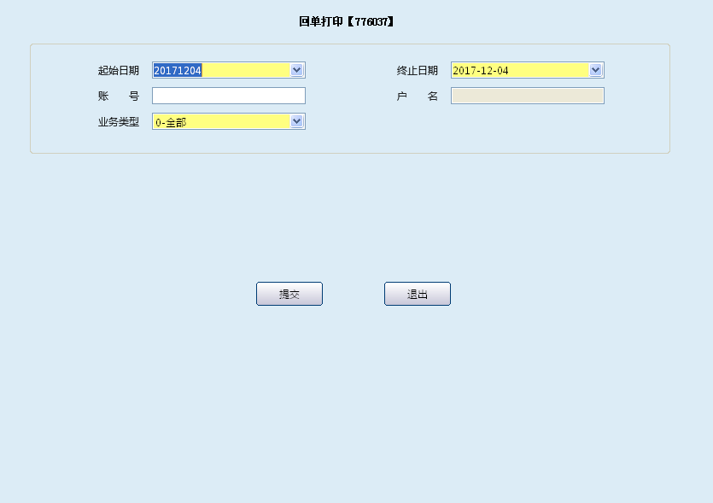

栏位说明：
序号 | 栏位名称 | 输入/输出 | 输入形式 | 数据类型 | 缺省值 | 说明/检查/输入设备
 | 起始日期 | 输入 | 日期框 | 日期型 |  | 必输项
 | 终止日期 | 输入 | 日期框 | 日期型 |  | 必输项
 | 账号 | 输入 | 文本框 | 字符型 |  | 选输项
 | 户名 | 输出 | 文本框 | 字符型 |  | 输入账号后反显户名

操作流程
- 柜员根据实际查询需要启动回单打印（776037）。
- 录入起始日期和终止日期，账号选输，选择业务类型，点击“提交”按钮，启动打印。
- 交易处理成功后，点击“退出”按钮，退出交易界面。

注意事项
柜员可根据需要按“Ctrl+T”键选择打印机进行打印，其中打印项可灵活进行勾选确认。

回单补打

基本信息
菜单/交易名称 | 回单补打
菜单/交易代码 | 776038
功能说明 | 本交易用于已签约电话银行的客户跨行转账交易的回单补打。
操作机构 | 所有机构
操作角色 | 存款业务查询打印角色柜员
授权/复核机构 | 05级主管授权
授权/复核角色 | 无
打印输出 | 跨行转账回单（补打）

操作界面及栏位说明
操作界面：
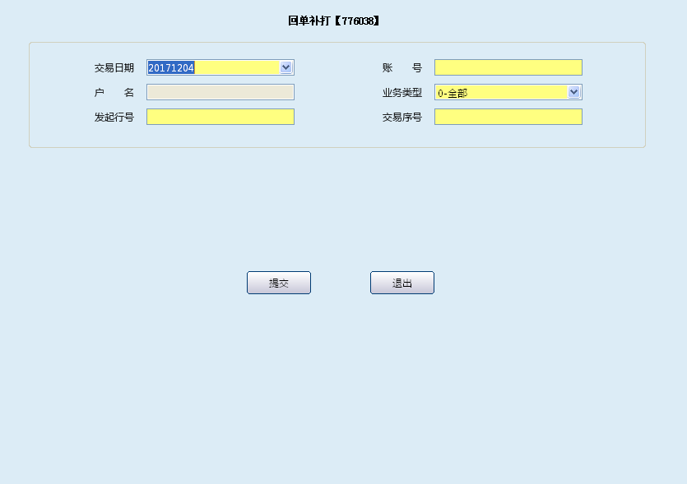

栏位说明：
序号 | 栏位名称 | 输入/输出 | 输入形式 | 数据类型 | 缺省值 | 说明/检查/输入设备
 | 交易日期 | 输入 | 日期框 | 日期型 | 默认系统当期日期 | 必输项
 | 账号 | 输入 | 文本框 | 字符型 |  | 刷卡或手工输入签约账号，必输项
 | 户名 | 输出 | 文本框 | 字符型 |  | 输入账号，反显户名
 | 业务种类 | 输入 | 列表框 | 字符型 | 0-全部 | 必输项  列表键值：  0-全部  1-贷记往账  2-贷记来账  3-借记往账  4-借记来账
 | 发起行号 | 输入 | 文本框 | 字符型 |  | 必输项
 | 交易序号 | 输入 | 文本框 | 字符型 |  | 必输项

操作流程
- 柜员根据实际打印需要启动回单补打交易（776038）。
- 录入交易日期，账号，业务类型，发起行号，交易序号，点击“提交”按钮。
- 查询结束后，点击“退出”按钮、关闭按钮“”或按 “F3”键，退出本交易。

注意事项
柜员可根据需要按“Ctrl+T”键选择打印机进行打印，其中打印项可灵活进行勾选确认。

农信银快汇回单查询打印

基本信息
菜单/交易名称 | 农信银快汇回单查询打印
菜单/交易代码 | 831048
功能说明 | 本交易用于农信银快汇回单的查询和打印
操作机构 | 所有机构
操作角色 | 存款业务查询打印角色柜员
授权/复核机构 | 无
授权/复核角色 | 无
打印输出 | 农信银快汇回单

操作界面及栏位说明
操作界面：
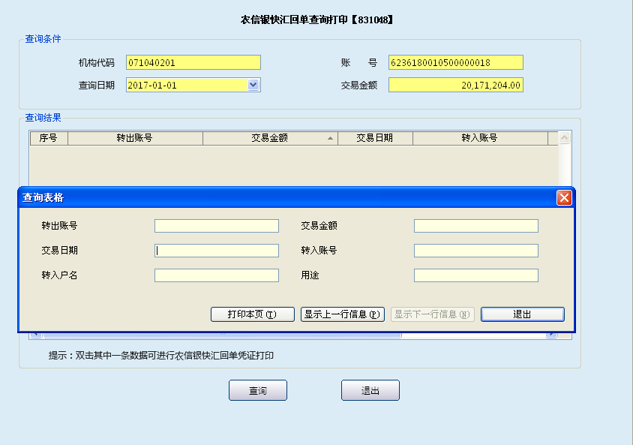

栏位说明：
序号 | 栏位名称 | 输入/输出 | 输入形式 | 数据类型 | 缺省值 | 说明/检查/输入设备
查询条件
 | 机构代码 | 输入 | 文本框 | 字符型 | 本机构代码 | 必输项
 | 账号 | 输入 | 文本框 | 字符型 |  | 刷卡或手工输入签约账号，必输项
 | 查询日期 | 输入 | 文本框 | 日期型 |  | 输入/选择日期，必输项
 | 交易金 | 输入 | 文本框 | 数值型 |  | 必输项
查询结果
 | 转出账号 | 输出 | 文本框 | 字符型 |  | 系统反显
 | 交易金额 | 输出 | 文本框 | 数值型 |  | 系统反显
 | 交易日期 | 输出 | 文本框 | 字符型 |  | 系统反显
 | 转入账号 | 输出 | 文本框 | 字符型 |  | 系统反显
 | 转入户名 | 输出 | 文本框 | 字符型 |  | 系统反显
 | 用途 | 输出 | 文本框 | 字符型 |  | 系统反显
操作界面2：（输入银行卡号后）
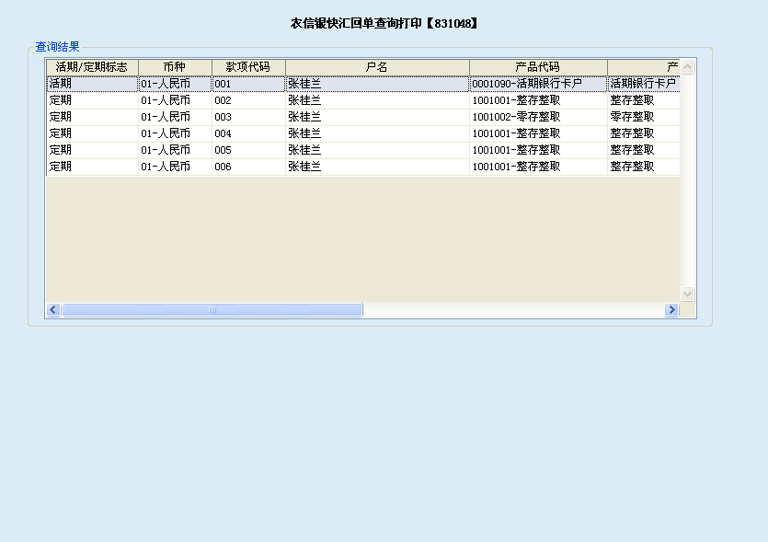
栏位说明2：
序号 | 栏位名称 | 输入/输出 | 输入形式 | 数据类型 | 缺省值 | 说明/检查/输入设备
 | 活期/定期标志 | 输出 | 文本框 | 字符型 |  | 系统反显
 | 币种 | 输出 | 列表框 | 字符型 |  | 系统反显
 | 款项代码 | 输出 | 列表框 | 字符型 |  | 系统反显
 | 户名 | 输出 | 文本框 | 字符型 |  | 系统反显
 | 产品代码 | 输出 | 列表框 | 字符型 |  | 系统反显
 | 产品名称 | 输出 | 文本框 | 字符型 |  | 系统反显
 | 科目号 | 输出 | 文本框 | 字符型 |  | 系统反显
 | 开户日期 | 输出 | 列表框 | 日期型 |  | 系统反显
 | 余额 | 输出 | 文本框 | 数值型 |  | 系统反显
 | 控制金额 | 输出 | 文本框 | 数值型 |  | 系统反显
 | 代扣备用金 | 输出 | 文本框 | 数值型 |  | 系统反显

操作流程
- 柜员审核客户本人有效身份证件、银行卡等资料无误后，启动农信银快汇回单查询打印交易（831048）。
- 柜员刷卡/手工输入银行卡号后，跳转到选择卡下分户界面，选择活期分户或某一定期分户，返还主界面，在主界面输入起止日期，点击“查询”按钮，查询结果栏中出现多条明细。
- 双击其中一条数据可以进行农信银快汇回单打印。
- 打印结束后，点击“退出”按钮、关闭按钮“”或按 “F3”键，退出本交易。

注意事项
1柜员可根据需要按“Ctrl+T”键选择打印机进行打印，其中打印项可灵活进行勾选确认。
2.查询信息中显示详细信息，选中单条记录后，按S键显示具体信息。

